Конспект мастер – класса по изодеятельности
«Сделаем мир ярче…»
(использование нетрадиционной техники «рисование солью») в средней группе.
Воспитатель Шаулина Анжела Викторовна
«Дети должны жить в мире красоты, игры,
сказки, музыки, рисунка, фантазии, творчества».
Василий Александрович Сухомлинский

Современные условия деятельности ДОУ выдвигают взаимодействие с семьёй на одно из ведущих мест. Общение педагогов и родителей базируется на принципах открытости, взаимопонимания и доверия. Родители являются основными социальными заказчиками ДОУ, поэтому взаимодействие педагогов с ними просто невозможно без учёта интересов и запросов семьи. Эффективно организованное сотрудничество может дать импульс построения взаимодействия с семьёй на качественно новой основе, предполагающей не просто совместное участие в воспитании ребёнка, но и осознание общих целей, доверительное отношение и стремление к взаимопониманию. Педагогической теорией и практикой выработано большое количество разнообразных форм работы с семьёй. С целью знакомства с организацией педагогического процесса, с приемами работы воспитателя, манерой общения с детьми я использую проведение совместных творческих мастер – классов.
Для того чтобы дети занимались творческой практикой, необходимо определенное руководство со стороны взрослых. Поэтому важно вовремя раскрыть перед родителями способности каждого ребёнка и дать соответствующие рекомендации, которые помогают им развить творческие способности своих детей. Учитывая вышесказанное, я решила организовать работу по ознакомлению родителей и детей с нетрадиционными изобразительными технологиями, т. к. в каждой технологии есть своя гармония цвета и линии, каждая может служить как способом создания отдельного произведения, так и оригинальной частью шедевра.
Такая форма работы позволяет родителям понять необходимость и важность взаимного сотрудничества в интересах создания единого пространства развития для своего ребенка и сформировать представление родителей о сфере педагогической деятельности.

Цель: создание условий для овладения нетрадиционными техниками рисования родителями и детьми с последующим применением в совместной деятельности.
Задачи:
- повышать педагогическую компетентность родителей в художественно-творческом развитии детей;
- познакомить родителей и детей с нетрадиционной техникой «рисование солью»,
- способствовать установлению партнёрских отношений между родителями и педагогом.
Форма организации: мастер – класс.
Участники: родители, воспитатель, дети.
Предварительная работа:
- Анкетирование родителей по результатам проведения предыдущего мастер – класса для выявления новой темы.
- Консультация для родителей «Значение нетрадиционных техник рисования для всестороннего развития ребёнка».
- Оформление папки-передвижки на тему: «Использование нетрадиционных техник рисования в работе с детьми дошкольного возраста».
Материалы и оборудование: магнитная доска, оклеенные коробочки, листы цветного картона, клей ПВА, соль, акварельные краски, кисти, баночки для воды, карандаши, распечатанные рисунки, поддоны для ссыпания соли.
Ход мастер – класса:
Воспитатель: Добрый день, уважаемые родители и дети! Мы снова собрались вместе, и я предлагаю вашему вниманию мастер – класс на тему «Сделаем мир ярче». Сегодня я познакомлю вас с одной из нетрадиционных техник рисования – «рисование солью и акварелью», и, конечно, каждый сможет продемонстрировать свои умения.
Воспитатель: Добро пожаловать в волшебную школу «Рисовандия»!
- Ребята, вы любите рисовать? (ответы детей).
-А вы, уважаемые родители, любите рисовать вместе со своими детьми?
Я думаю, многие любят рисовать. Потому, что рисование доступно – поводил кисточкой по листу бумаги, уже рисунок; оно выразительно – можно выразить свои мечты, настроение; оно познавательно –помогает узнать, рассмотреть, понять, показать свои знания; оно продуктивно – рисуешь и обязательно что-то получается.Рисовать можно как угодно и чем угодно! Лёжа на полу, под столом, на столе. На листочке дерева, на газете. Разнообразие материалов ставит новые задачи и заставляет все время что-нибудь придумывать. А из каракуль и мазни в конце концов вырисовывается узнаваемый объект – Я. Ничем незамутнённая радость удовлетворения от того, что «это сделал Я – всё это моё!».
Воспитатель: Скажите мне, пожалуйста, что вам кажется в окружающем вас мире прекрасным и удивительным, красивым и необычным?
(Предполагаемые ответы: цветы, деревья, солнце, подарки, природа и т.д.)
(Воспитатель предлагает взять ярко оклеенные коробочки, внутри каждой на дне зеркало. Коробки закрыты).
Воспитатель: В этих коробочках самое дорогое и прекрасное, что есть в этом мире, то, что украшает его, делает лучше. Как вы думаете, что там? (Ответы).
Воспитатель: А теперь откройте и посмотрите внутрь.
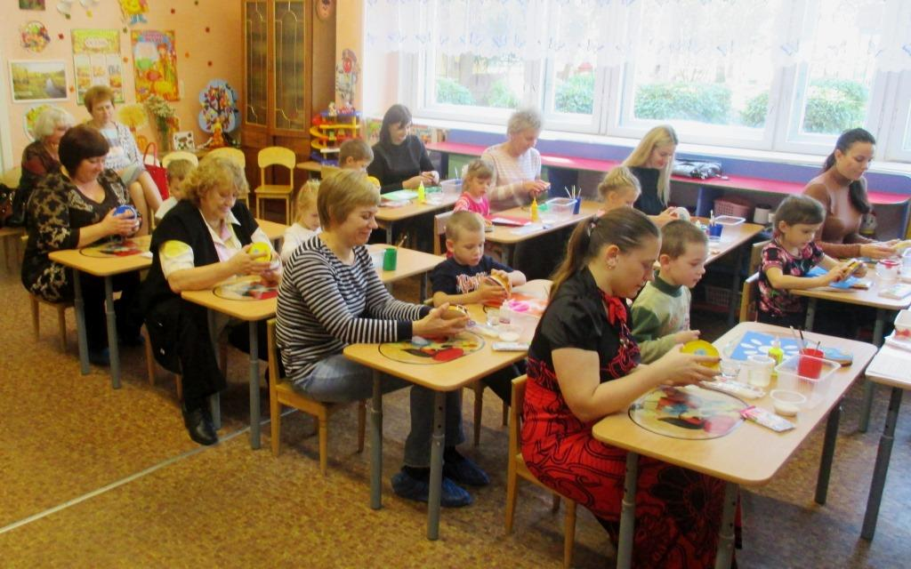
Дети: Это я!
Воспитатель: Конечно, это каждый из нас. Каждый человек – самое дорогое на нашей планете. Вы украшаете этот мир собой и своим отношением к нему. А чтобы мир был ещё прекраснее, каким нужно быть?
Дети: Трудолюбивым, творческим, добрым и т.д.
Воспитатель: Правильно. И сейчас я предлагаю украсить нашу группу, сделать её более яркой, уютной, нарисовав и разместив свои рисунки.
Для начала, вспомним, чем можно рисовать.
(Проводится игра «Чудесный мешочек». Воспитатель предлагает достать предмет с вопросом «Чем можно рисовать?» Дети отвечают: «Я рисую … (карандашами, кистью, красками, фломастером, пластилином и т.д.)

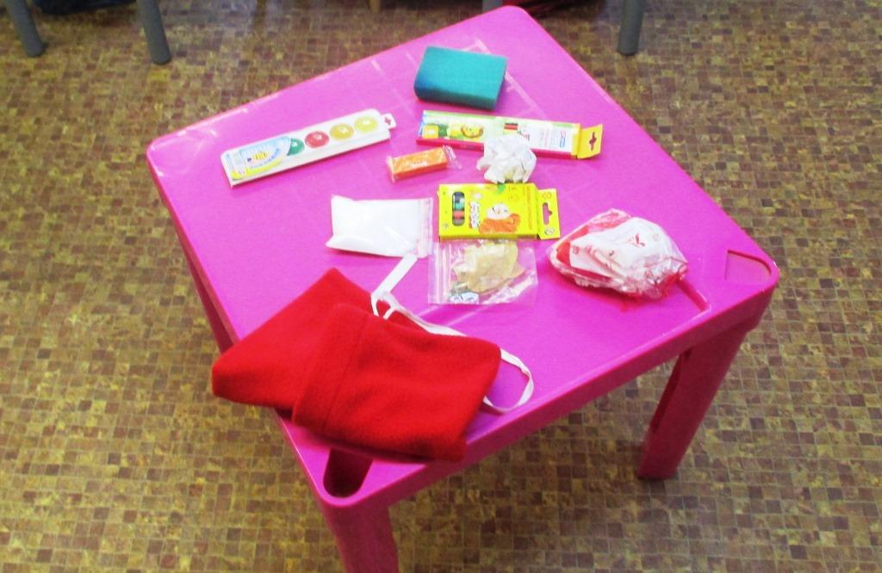

Воспитатель: Разнообразие изобразительных материалов делает изобразительную деятельность более привлекательной, интересной, а по мере овладения разными материалами у детей формируется своя манера изображения.
Один из любимых детьми способов нетрадиционного рисования – рисование солью. Он обладает не только интересными декоративными возможностями, но и весьма удобна в обращении.
Сегодня я научу вас рисовать нетрадиционным (необычным) способом.
Познакомлю с техникой рисования «соль и акварель».
Показ:
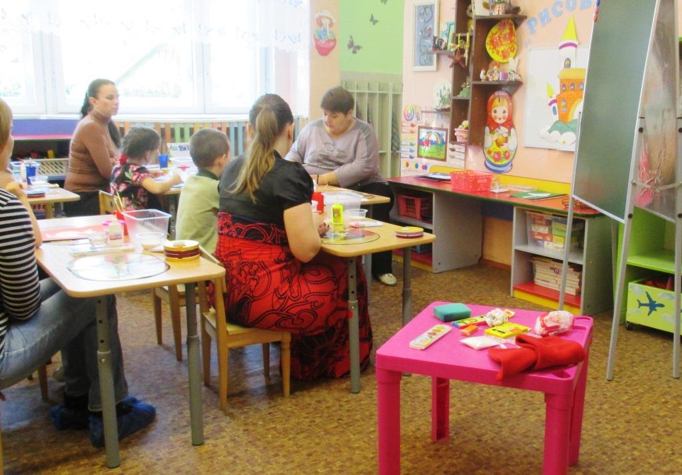
- Нам понадобится основа, на которой будем создавать изображение. Для этого возьмём лист цветного картона. Затем нарисуем силуэт любого предмета или наклеим вырезанное изображение. Берём обычный клей ПВА и аккуратно по контуру или полностью «закрашиваем» им намеченный рисунок. Работать постараемся быстро, чтобы клей не высох. Далее возьмём самую обыкновенную мелкую соль и посыпем ею весь лист. Посыпать нужно так: пальчики держим «щепоткой», высыпаем струйкой, соль нужно брать четырьмя пальцами, а не двумя. После того, как рисунок засыпан, излишки соли можно стряхнуть. А на листе остаются четкие «закрашенные» детали.
Теперь пока соль и клей подсыхают, открываем акварельные краски, подбираем нужный цвет, при необходимости смешиваем и придаём рисунку выразительность с помощью цвета. Стоит только дотронуться кисточкой до рисунка, и акварель ручейками растекается по соли, которая впитывает воду и краску.
Воспитатель: Перед вами на столах есть всё необходимое для творчества. Приступаем!?
Предлагается физкультминутка «Художница»
На бумаге белой – белой
Соня нарисует смело – «рисуют» пальчиком в воздухе,
И деревья – руки вверх, наклоны влево-вправо,
И дома – руки над головой «крыша»,
Поле – разводят руками от груди в стороны,
Дождик – стучат пальцами по ладошке,
Мотылька – взмахи руками и пальцами.

(Самостоятельная деятельность под музыку из сказки «Алиса в стране чудес», помощь при необходимости).
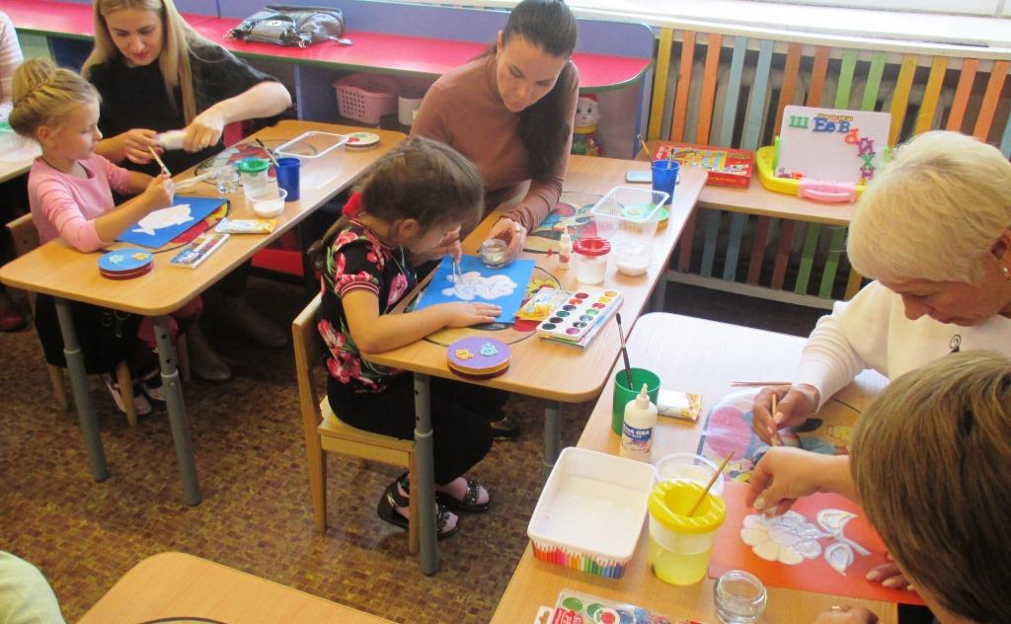
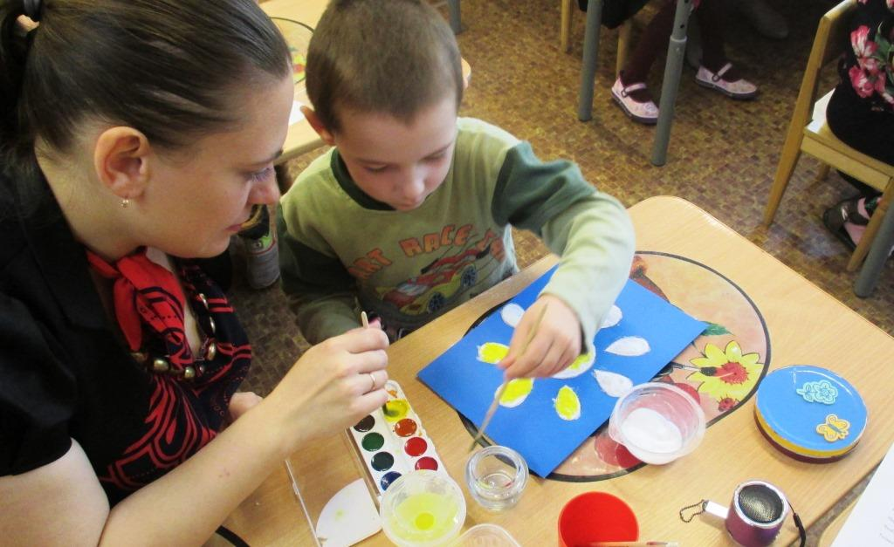
Воспитатель: Какие красивые, оригинальные работы у нас получились. Я думаю, каждая из них может стать украшением нашей группы. Путешествие в школу «Рисовандию» подходит к концу и нам пора возвращаться.
- Сегодня вы были настоящими художниками, просто волшебниками.
Могут руки людей сделать чудо любое:
И по белому полю можно выткать цветы,
И по синему небу вышить солнце златое,
Чтобы стало чуть больше на земле красоты.
А мы с вами взяли в руки кисти и соль
И немного фантазии и волшебства:
Нарисовали такое, что нам и не снилось.
Чтобы только сияли улыбками лица,
Только чтобы на свете жила красота!
- Большое спасибо всем: и детям, и взрослым. Благодарю вас за плодотворную творческую деятельность. А теперь наши ребята помогут родителям организовать выставку работ.

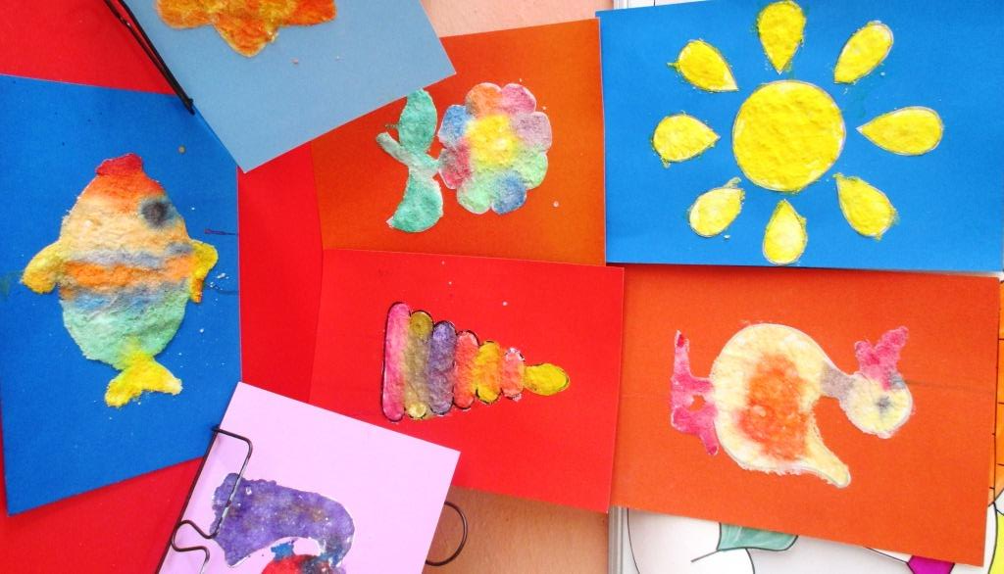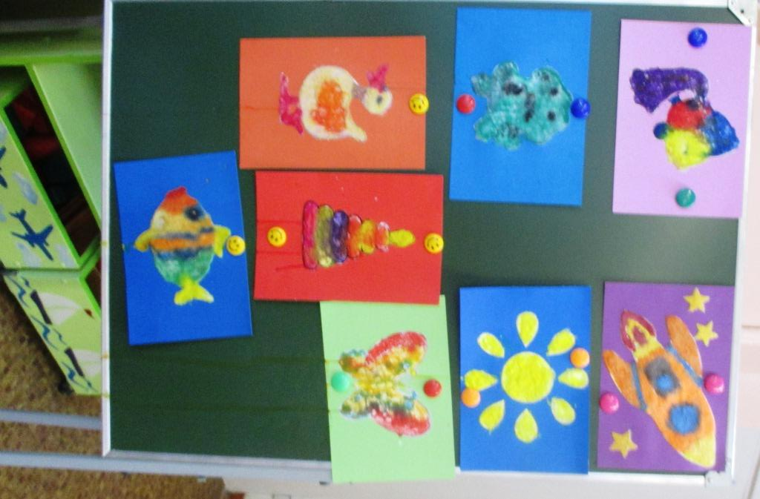

Список литературы:
- Агавелян М.Г., Данилова Е.Ю., Чечулина О.Г. Взаимодействие педагогов ДОУ с родителями. – М., 2009.
- Г.Н.Давыдова «Нетрадиционные техники рисования в ДОУ. Часть 1, 2».- М.: «Издательство Скрипторий 2003», 2008г.
- Цквитария Т.А. нетрадиционные техники рисования. Интегрированные занятия в ДОУ.- М.: ТЦ Сфера, 2011.
- Акуненок Т.С. Использование в ДОУ приемов нетрадиционного рисования // Дошкольное образование. – 2010.
- Рисование с детьми дошкольного возраста: нетрадиционные техники, планирование, конспекты занятий / Под ред. Р.Г. Казаковой. – М., 2007.
- Иванова О.Л., Васильева И.И., Как понять детский рисунок и развить творческие способности ребенка.- СПб.: Речь; М.: Сфера, 2011.
- А.В. Никитина «Нетрадиционные техники рисования в детском саду» Изд. «Каро», 2016 г.

